System Requirement Specification

Sistem Informasi Karya Ilmiah Institut Teknologi Del Berbasis Web

Disusun Oleh :

12S17017 | Yolanda Manurung
12S17024 | Yohana Aritonang
12S17032 | Angelia Ginting
12S17061 | Mega Christy Silalahi
12S17063 | Meilysa Tarigan
12S17064 | Melani Pakpahan

Untuk :
Institut Teknologi Del
Sitoluama

 |  | Proyek Sistem Informasi 2020  Institut Teknologi Del
No. Dokumen: 0000.doc |  |  | Versi: 01.00 | Tanggal : 14-03-2020 | Jumlah Halaman : 52

DAFTAR ISI
1 Pendahuluan 6
1.1 Tujuan Dokumen 6
1.2 Identifikasi dan Penomoran 6
1.3 Referensi Dokumen 7
1.4 Ringkasan Dokumen 8
2 Gambaran Sistem 9
2.1 Gambaran Sistem Saat Ini 9
2.1.1 Proses Bisnis Publikasi Karya Ilmiah [PB01] 9
2.1.2 Proses Bisnis Pengunduhan Karya Ilmiah PB02 11
2.1.3 Proses Bisnis Pendataan Karya Ilmiah PB03 12
2.2 Gambaran Target Sistem 13
2.2.1 Proses Bisnis Publikasi Karya Ilmiah [PB01] 13
2.2.2 Proses Bisnis Pengunduhan Karya Ilmiah [PB02] 15
2.2.3 Proses Bisnis Pendataan Karya Ilmiah [PB01] 16
3 Kebutuhan Fungsional 18
3.1 Use Case Diagram 18
3.2 Use Case Scenario 18
3.3 Context Diagram 26
3.4 DFD Level 1 28
3.5 Fungsi Utama 28
3.5.1 Fitur Registrasi 29
3.5.2 Fitur Autentikasi 29
3.5.3 Fitur Mengelola Profile 30
3.5.4 Fitur Publikasi Karya Ilmiah 31
3.5.5 Fitur Melihat Karya Ilmiah 33
3.5.6 Fitur Menampilkan Dashboard 35
3.5.7 Fitur Mengelola Karya Ilmiah 36
3.6 Karakteristik Pengguna 37
3.6.1 Grup-Pengguna-Admin 37
3.6.2 Grup-Pengguna-Civitas 37
3.6.3 Grup-Pengguna-Visitor 38
4 Data dan Kebutuhan Antarmuka 39
4.1 Kebutuhan Data 39
4.1.1 ER-Diagram 39
4.2 Kebutuhan Antarmuka 41
4.2.1 Antarmuka Eksternal 41
4.2.2 Antarmuka Pengguna 41
4.2.3 Antarmuka Perangkat Keras 42
4.2.4 Antarmuka Perangkat Lunak 43
5 Kebutuhan Lainnya 44
5.1 Kinerja Kebutuhan Sistem 44
5.2 Enabling Requirement 45
5.3 Batasan Kebutuhan 45
5.1 Lingkungan Perangkat Lunak 46
5.1.1 Lingkungan Pengembangan 46
5.1.2 Lingkungan Operasional 47
6 Traceability 48
6.1 Data Store dan E-R 48
6.2 Traceability Functional Requirement Summary 48
LAMPIRAN 50
Sejarah Versi 51
Sejarah Perubahan 52

DAFTAR TABEL
Tabel 1 Standar Penomoran 6
Tabel 2 Use Case Scenario Melihat Karya Ilmiah 18
Tabel 3 Use Case Scenario Mengunduh Karya Ilmiah 19
Tabel 4 Use Case Scenario Publikasi Karya Ilmiah 20
Tabel 5 Use Case Scenario Mengelola Profile 21
Tabel 6 Use Case Scenario Menampilkan aktivitas Dashboard 22
Tabel 7 Use Case Melihat Jumlah Visitor 23
Tabel 8 Use Case melihat kata kunci terpopuler 24
Tabel 9 Use Case melihat karya ilmiah terpopuler 25
Tabel 10 User Interface 42
Tabel 11 Software Interface 42
Tabel 12 Software Interface 43
Tabel 13 Kinerja Kebutuhan Sistem 44
Tabel 14 Data Store vs E-R 48
Tabel 15 Traceability Functional Requirement Summary 49

DAFTAR GAMBAR
Gambar 1 Proses Bisnis Publikasi Karya Ilmiah 10
Gambar 2 Proses Bisnis Pengunduhan Karya Ilmiah 11
Gambar 3 Proses Bisnis Pendataan Karya Ilmiah 12
Gambar 4 Proses Bisnis Publikasi Karya Ilmiah 14
Gambar 5 Proses Bisnis Pengunduhan Karya Ilmiah 15
Gambar 6 Proses Bisnis Pengunduhan Karya Ilmiah 16
Gambar 6 Proses Bisnis Pendataan Karya Ilmiah 17
Gambar 7 Use Case Diagram Sistem Informasi Karya Ilmiah 18
Gambar 8 Context Diagram 27
Gambar 9 DFD Level 1 28
Gambar 10 DFD Level 2 Publikasi Karya Ilmiah 32
Gambar 11 DFD Level 2 Melihat Karya Ilmiah 34
Gambar 12 ER Diagram Sistem Informasi Karya Ilmiah Berbasis Web Institut Teknologi Del 40

Pendahuluan
Pada bab ini dijelaskan tujuan penulisan dokumen, konvensi dokumen yang mencakup aturan penulisan dan penomoran dokumen, referensi dalam penulisan dokumen, dan ringkasan keseluruhan dokumen.

Tujuan Dokumen
Dokumen ini ditulis sebagai panduan dan penjelasan tentang deskripsi sistem bagi tim developer dalam membangun sistem Sistem Informasi Karya Ilmiah berbasis web di Institut Teknologi Del.
Adapun maksud penulisan dokumen ini antara lain:
- Mendeskripsikan spesifikasi kebutuhan pengguna dalam Sistem Informasi Karya Ilmiah Institut Teknologi Del.
- Mendeskripsikan gambaran sistem yang akan dikembangkan dan fungsi apa saja yang terdapat dalam sistem.
- Menjadi dokumen yang akan dijadikan sebagai panduan bagi tim developer dalam membangun sistem.

Identifikasi dan Penomoran

Semua dokumen yang dikumpulkan sebagai bagian dari pengerjaan Proyek Sistem Informasi di Institut Teknologi Del mengikuti kaidah penomoran yang dinyatakan dalam dokumen Standar Penomoran dan Tatanama Artefak Proyek Sistem Informasi dan Tugas Akhir yang akan ditunjukkan pada Tabel 1.

Tabel 1 Standar Penomoran
No. | Deskripsi Ketentuan
1. | Aturan penamaan dokumen dengan ketentuan SyRS-PSI-20-GG  Dimana GG adalah nomor kelompok. Maka dokumen ini dinamai dengan SyRS-PSI-20-04
2. | Aturan penulisan:  - Font: Times New Roman dan Arial, ukuran 12pt  - Heading 1: bold, 14pt  - Heading 2: bold, 12pt  - Heading 3: bold, 12pt  - Paragraf  - Line-spacing: 1.5 lines  - Before and after pada spacing: 0pt  - Paragraf tidak dimulai dengan menjorok ke dalam  - Paragraf rata kiri-kanan (justify)  - Istilah asing ditulis dengan format italic (tulisan miring)  - Caption tabel/gambar  - Line-spacing yang digunakan pada caption tabel/gambar: single, before and after: 0pt  - Ukuran huruf: 10pt  - Penamaan caption tabel: rata tengah (center), terletak di atas tabel  - Penamaan caption gambar: rata tengah (center), terletak di bawah gambar  - Tabel  - Penulisan header: Times New Roman, ukuran 10pt, rata kiri-kanan (justify)  - Menggunakan repeated tabel (mengulang header tabel jika isi tabel berada di beberapa halaman dokumen)  - Penulisan content: Times New Roman, ukuran 10pt, rata kiri (align-left)
3. | Aturan penomoran dan penamaan bab dan subbab  - Bab: 1, 2, 3, dan seterusnya.  Contoh: 1 Introduction  - Subbab: 1.1, 1.2, 1.3, dan seterusnya.  Contoh: 1.1 Purpose of Document  - Sub subbab: 1.1.1, 1.1.2, 1.1.3, dan seterusnya.  Contoh: 2.1.1 Business Process

Referensi Dokumen

Dokumen yang menjadi rujukan dalam penulisan dokumen ini antara lain:
[1] | STD-PSI-2020, Standar Penomoran dan Tatanama Artefak Proyek Sistem Informasi dan Tugas Akhir, terbitan tahun 2009.
[2] | ToR-PSI-20-04, Term of Reference Proyek Sistem Informasi Semester 6 Tahun Ajaran 2020/2021 dengan judul Sistem Informasi Karya Ilmiah Institut Teknologi Del Berbasis Web.
[3] | PiP-PSI-20-04, Project Implementation Plan Proyek Sistem Informasi Semester 6 Tahun Ajaran 2020/2021 dengan judul Sistem Informasi Karya Ilmiah Institut Teknologi Del Berbasis Web.
[4] | URS-PSI-20-04, User Requirement Specification Proyek Sistem Informasi Semester 6 Tahun Ajaran 2020/2021 dengan judul Sistem Informasi Karya Ilmiah Institut Teknologi Del Berbasis Web.

Ringkasan Dokumen
Dokumen System Requirement Specification (SyRS) Sistem Informasi Karya Ilmiah Institut Teknologi Del terdiri dari 6 bab antara lain:
- Bab 1 Introduction, yaitu menjelaskan tentang tujuan penulisan dokumen, konvensi dokumen yang mencakup aturan penulisan dan penomoran dokumen, referensi dalam penulisan dokumen, dan ringkasan keseluruhan dokumen.
- Bab 2 System Overview, yaitu menjelaskan gambaran dari proses bisnis dan efektivitas penggunaan waktu pada sistem yang telah ada sebelumnya dan pada sistem yang akan dibangun.
- Bab 3 Functional Requirement, yaitu menjelaskan secara rinci mengenai fungsi yang ada pada sistem sesuai dengan kebutuhan pengguna. Pada bab ini terdiri dari Use Case Diagram, Use Case Scenario, Context Diagram, Data Flow Diagram (DFD), Main Features, dan User Characteristics.
- Bab 4 Data and Interface Requirement, yaitu menjelaskan mengenai kebutuhan data yang berisi Entity Relationship Diagram (ERD) dan Interface Requirement yang dibutuhkan oleh sistem.
- Bab 5 Other Requirement, yaitu menjelaskan mengenai kebutuhan-kebutuhan non-fungsional sistem yang merupakan kebutuhan unjuk kerja (System Performance Requirement), Enabling Requirement, Constraint Requirement, dan SW Environment.
- Bab 6 Traceability, yaitu menjelaskan tentang kebutuhan traceability dari sistem.

Gambaran Sistem
Pada bab ini dijelaskan deskripsi secara umum mengenai Sistem Informasi Karya Ilmiah Berbasis Web Institut Teknologi Del yang sedang berjalan saat ini (current system) dan target sistem (target system) yang diharapkan dapat dicapai. Bagian-bagian sistem yang dijelaskan mencakup proses bisnis, prosedur dari setiap proses bisnis, dan waktu layanan yang digunakan dalam pembangunan sistem.

Gambaran Sistem Saat Ini
Berdasarkan survey dan requirement gathering yang telah dilakukan oleh penerima kerja pada Sistem Informasi repository Institut Teknologi Del, proses publikasi karya ilmiah Institut Teknologi Del masih dilakukan secara manual. Proses ini memerlukan prosedur dan waktu yang panjang. Selain pada proses publikasi, sistem saat ini masih Admin yang dapat mengakses sistem repository Institut Teknologi Del dan melakukan edit berupa update pada akun. Sedangkan civitas masih belum memiliki akun untuk mengakses sistem repository Institut Teknologi Del. Menangani permasalahan tersebut, maka penerima kerja akan membangun Sistem Informasi Karya Ilmiah Institut Teknologi Del untuk dapat mengintegrasikan setiap proses manual yang dilakukan dan ditinjau dari cara kerja dan efektivitas penggunaan waktunya.

Proses Bisnis Publikasi Karya Ilmiah [PB01]
Proses bisnis publikasi karya ilmiah dilakukan oleh Admin sesuai dengan prosedur secara manual. Civitas memberikan karya ilmiah berupa softcopy secara langsung kepada Admin dan kemudian Admin melakukan verifikasi terkait kelayakan terhadap karya ilmiah tersebut. Apabila karya ilmiah tersebut layak untuk dipublikasikan, maka Admin akan langsung mempublikasikan karya ilmiah tersebut ke dalam sistem. Gambar 1 menunjukkan proses bisnis publikasi karya ilmiah yang ada pada sistem saat ini.
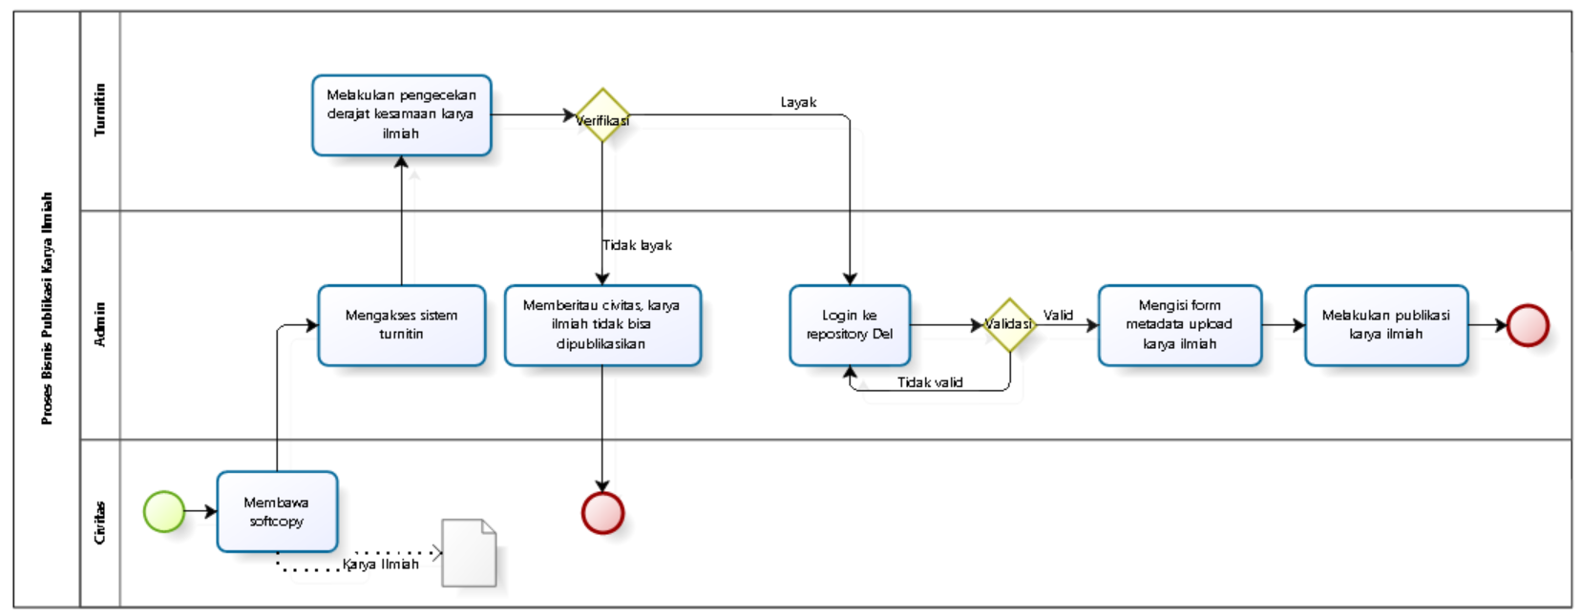
Gambar 1 Proses Bisnis Publikasi Karya Ilmiah

Prosedur pada setiap proses bisnis yang berjalan pada sistem publikasi karya ilmiah di Institut Teknologi Del saat ini antara lain:
- Proses bisnis publikasi karya ilmiah hanya dapat dilakukan oleh pihak yang memiliki wewenang dan hak terhadap sistem tersebut. Pada sistem saat ini, pihak yang memiliki wewenang dan hak tersebut yaitu admin.
- Civitas memberikan karya ilmiah yang dimiliki kepada admin dengan datang langsung ke perpustakaan dan membawa softcopy karya ilmiah.
- Admin akan menerima karya ilmiah civitas untuk kemudian dilakukan verifikasi tentang kelayakan karya ilmiah untuk dipublikasikan ke Repository Del.
- Admin akan melakukan verifikasi karya ilmiah yang diberikan civitas dengan menggunakan sistem Turnitin. Jika derajat kesamaan dokumen karya ilmiah yang akan di publikasikan oleh Admin lebih dari 25% maka karya ilmiah tersebut tidak layak untuk di publikasikan. Tetapi, apabila derajat kemiripan karya ilmiah kurang dari 25% maka karya ilmiah akan di upload ke dalam sistem.
- Admin akan login ke sistem untuk mempublikasikan karya ilmiah dan melakukan pengisian form berupa metadata karya ilmiah untuk dipublikasikan ke sistem dan proses selesai dilakukan.

Service Time
Layanan waktu dalam penerapan current system masih memerlukan waktu yang lama. Civitas masih harus datang ke perpustakaan untuk memberikan softcopy file karya ilmiah yang ingin dipublikasi. Karya ilmiah akan diverifikasi oleh Admin terkait kelayakan dokumen yang akan dipublikasikan. Layanan waktu yang diperlukan untuk verifikasi karya ilmiah maksimal 7 hari.

Proses Bisnis Pengunduhan Karya Ilmiah PB02
Proses bisnis pengunduhan karya ilmiah dapat dilakukan oleh semua user tanpa harus melakukan login ke sistem. Pada sistem saat ini, apabila setiap user ingin melihat suatu karya ilmiah, maka setiap user harus melakukan pengunduhan karya ilmiah tersebut. Gambar 2 menunjukkan proses bisnis pengunduhan karya ilmiah yang ada pada sistem saat ini.
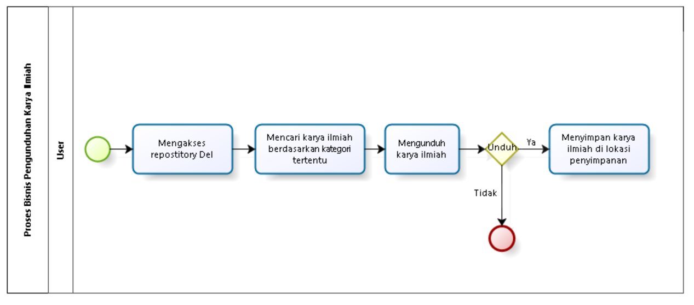
Gambar 2 Proses Bisnis Pengunduhan Karya Ilmiah

Prosedur pada setiap bisnis yang berjalan pada sistem pengunduhan karya ilmiah di Institut Teknologi Del saat ini antara lain:
- Proses bisnis ini dapat dilakukan oleh semua user yang mengakses sistem repository Del. User yang dimaksud dalam sistem ini adalah ketiga aktor, yaitu admin, civitas, dan visitor.
- User melakukan pencarian karya ilmiah yang diinginkan berdasarkan kategori tertentu. Jika karya ilmiah yang dicari sudah ditemukan, maka user memilih karya ilmiah tersebut.
- Setelah karya ilmiah tersebut dipilih, user akan diarahkan oleh sistem untuk melakukan pengunduhan karya ilmiah agar karya ilmiah tersebut dapat disimpan dalam lokasi penyimpanan tertentu.

Service Time
Layanan waktu dalam penerapan current system pada proses pengunduhan karya ilmiah dikatakan tergolong cepat. Hal tersebut dikarenakan setiap user dapat melakukan pengunduhan karya ilmiah tanpa harus melakukan login terlebih dahulu. Waktu yang diperlukan untuk melakukan pengunduhan karya ilmiah yaitu sekitar 30 detik. Namun, dengan tidak adanya login terlebih dahulu, semua orang dapat mengunduh karya ilmiah tersebut secara bebas. Sehingga kerahasiaan karya ilmiah tersebut tidak terjamin.

Proses Bisnis Pendataan Karya Ilmiah PB03
Proses bisnis pendataan karya ilmiah dilakukan oleh Admin. Admin akan melakukan pendataan karya ilmiah untuk mengetahui berapa banyak karya ilmiah yang diberikan oleh civitas melalui sistem yang ada di dalam repository del. Gambar 3 menunjukkan proses bisnis pendataan karya ilmiah yang ada pada sistem saat ini.
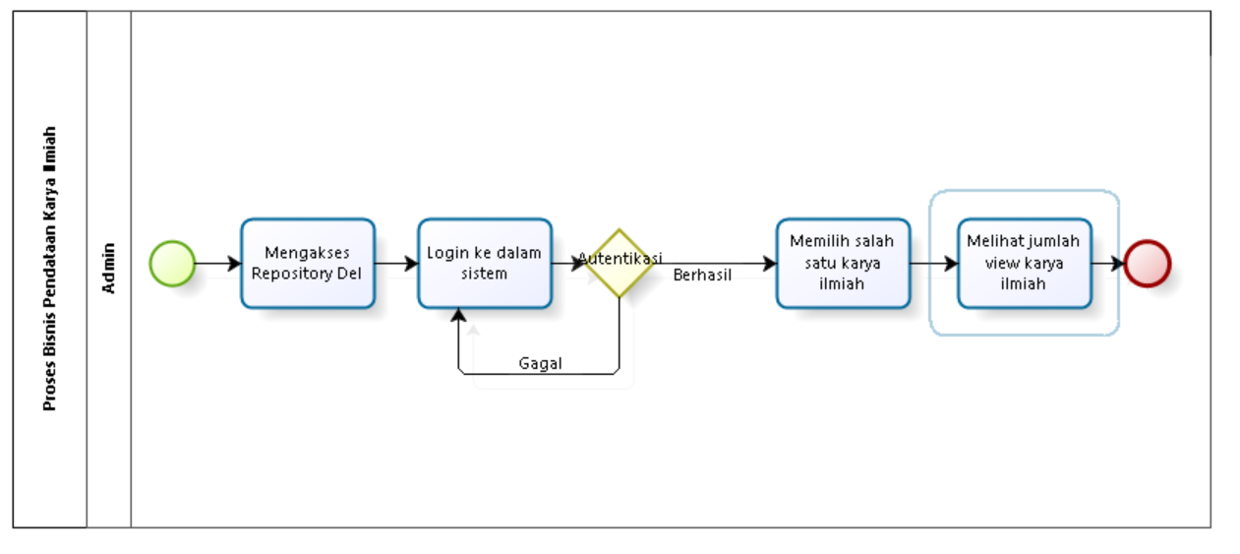
Gambar 3 Proses Bisnis Pendataan Karya Ilmiah

Prosedur pada setiap bisnis yang berjalan pada pendataan karya ilmiah saat ini antara lain:
- Admin mengakses sistem melalui website yang dapat diakses dengan Google Chrome, Mozilla Firefox dan browser lainnya.
- Admin melakukan proses login terlebih dahulu, dengan melakukan pengisian username dan password. Apabila username dan password dapat diidentifikasi berhasil maka admin dapat masuk ke dalam menu utama. Sedangkan untuk username dan password yang tidak dapat diidentifikasi maka admin akan kembali ke halaman login.
- Admin dapat melihat karya ilmiah yang dipublikasi dan dapat melakukan penghitungan jumlah karya ilmiah yang sudah dipublikasikan.

Service Time
Layanan waktu dalam pendataan karya ilmiah current system masih tergolong lambat. Hal tersebut dikarenakan proses menganalisis data maupun informasi mengenai karya ilmiah masih belum dapat dijadikan sebagai informasi yang utuh dalam sebuah laporan.

Gambaran Target Sistem
Pada sub bab ini diuraikan target sistem yang akan dibangun, ditinjau dari cara kerja dan efektivitas penggunaan waktunya. Sistem yang akan dibangun oleh penerima kerja adalah Sistem Informasi Karya Ilmiah di IT Del. Penerima kerja membangun sistem ini untuk mempermudah admin dalam pengumpulan karya ilmiah mengelolanya di dalam satu sistem. Sistem ini juga dilengkapi dengan business intelligence yang dapat menjadi informasi dan membantu admin untuk melakukan proses rekapitulasi.

Proses Bisnis Publikasi Karya Ilmiah [PB01]
Proses bisnis publikasi karya ilmiah untuk target sistem dimulai ketika civitas akan mengakses website karya ilmiah dengan cara login terlebih dahulu. Kemudian civitas akan mengisi form karya ilmiah sebagai informasi singkat mengenai karya ilmiah serta mengirim lampiran file karya ilmiah yang akan diajukan untuk dipublikasikan oleh admin. Kemudian admin akan menggunakan Turnitin untuk melakukan verifikasi berupa kelayakan terhadap karya ilmiah tersebut. Turnitin bekerja dengan cara melakukan pengecekan setiap kata pada karya ilmiah. Hasil verifikasi tersebut akan dikirimkan oleh admin melalui notifikasi yang akan dikirimkan kepada civitas, sehingga civitas dapat mengetahui notifikasi mengenai persetujuan untuk pengajuan publikasi karya ilmiah tersebut. Apabila karya ilmiah tersebut layak untuk dipublikasikan, maka admin akan langsung mempublikasikan karya ilmiah tersebut ke dalam sistem. Gambar 4 proses bisnis publikasi karya ilmiah yang dibangun pada sistem saat ini.

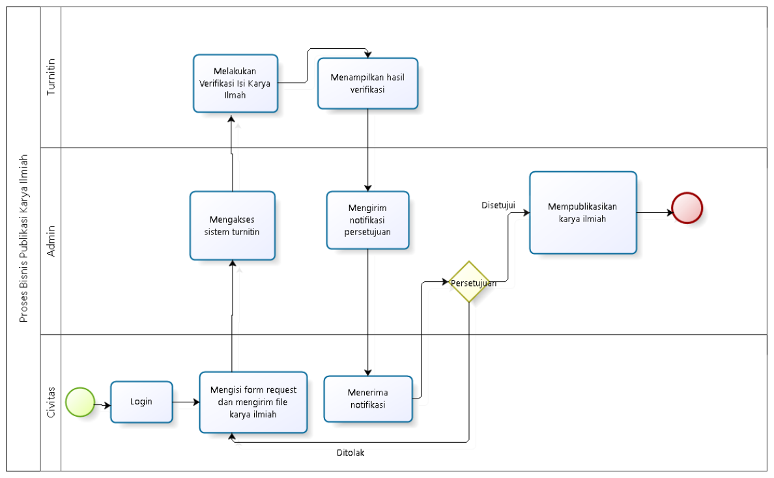
Gambar 4 Proses Bisnis Publikasi Karya Ilmiah

Prosedur pada setiap bisnis dalam publikasi karya ilmiah pada target sistem antara lain:
- Civitas terlebih dahulu mengakses website sistem karya ilmiah melakukan login untuk memulai proses pengunggahan.
- Untuk memenuhi syarat verifikasi, civitas harus mengisi informasi pada form yang sudah tersedia terkait dengan karya ilmiah yang akan diunggah.
- Admin menerima karya ilmiah dan melakukan verifikasi.
- Admin mengirim notifikasi kepada civitas berupa penolakan dan persetujuan publikasi karya ilmiah.
- Civitas menerima notifikasi dari Admin mengenai penolakan dan persetujuan terkait pengunggahan. Jika notifikasi berisi persetujuan, maka karya ilmiah akan diunggah di sistem. Karya ilmiah yang tidak mendapat persetujuan maka proses publikasi akan diulang oleh civitas setelah memperbaiki kesalahan pada karya ilmiah.

Service Time
Proses publikasi karya ilmiah yang dilakukan pada target sistem menggunakan layanan waktu untuk melakukan verifikasi dengan waktu konfirmasi selama 3 hari. Hasil verifikasi tersebut akan dikirimkan kepada civitas berupa notifikasi yang berisi penolakan maupun persetujuan dalam publikasi karya ilmiah.

Proses Bisnis Pengunduhan Karya Ilmiah [PB02]
Proses bisnis pengunduhan karya ilmiah untuk target sistem hanya dapat dilakukan oleh admin dan civitas. Hal pertama yang dilakukan admin dan civitas adalah mengakses website sistem dengan cara login kemudian mencari file karya ilmiah dan mengunduhnya. Namun pada visitor, pengunduhan karya ilmiah tidak dapat dilakukan karena visitor tidak memiliki akun dan visitor hanya dapat melihat sistem karya ilmiah tersebut. Berikut merupakan proses bisnis pengunduhan karya ilmiah yang dibangun pada target sistem ini.
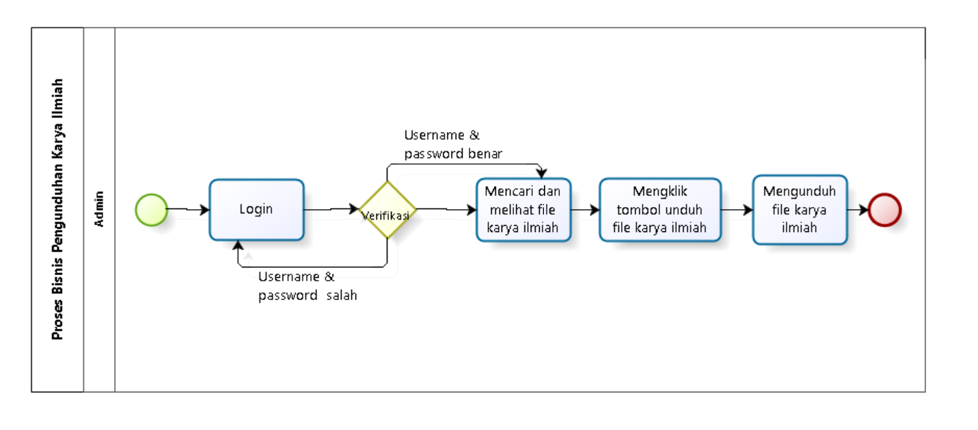
Gambar 5 Proses Bisnis Pengunduhan Karya Ilmiah

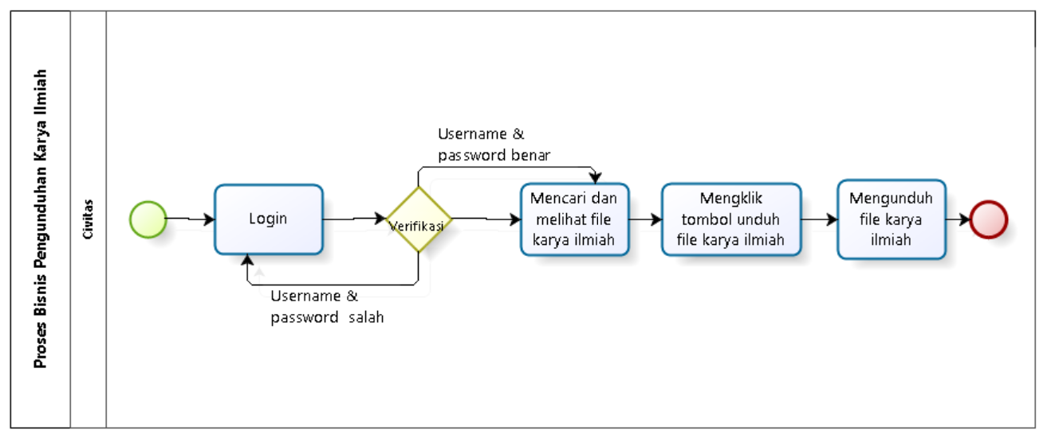
Gambar 6 Proses Bisnis Pengunduhan Karya Ilmiah

Prosedur pada setiap bisnis yang berjalan pada pengunduhan karya ilmiah pada target sistem antara lain:
- Admin dan civitas mengakses website dengan melakukan login.
- Admin dan civitas melakukan pencarian dan melihat file karya ilmiah yang dibutuhkan.
- Admin dan civitas mengunduh file karya ilmiah. Dalam proses penguduhan karya ilmiah hanya dapat dilakukan melalui login terlebih dahulu.

Service Time
Proses bisnis pengunduhan karya ilmiah yang dilakukan pada target sistem menggunakan layanan waktu dengan waktu sekitar 2 menit. Hal ini dikarenakan Admin dam civitas harus melakukan login terlebih dahulu dengan mengisi username dan password agar sistem dapat melakukan pengunduhan. Namun, dengan adanya login terlebih dahulu, tidak semua orang dapat mengunduh karya ilmiah tersebut secara bebas. Sehingga kerahasiaan karya ilmiah tersebut tetap terjaga.

Proses Bisnis Pendataan Karya Ilmiah [PB01]
Proses bisnis pendataan karya ilmiah untuk target sistem dilakukan oleh Admin. Admin akan mengakses website karya ilmiah dengan cara login terlebih dahulu. Kemudian Admin akan melihat hasil implementasi business intelligence yang diterapkan pada dashboard website karya ilmiah. Admin dapat melihat grafik business intelligence serta berdasarkan informasi yang diperoleh dari dashboard tersebut, maka Admin dapat melakukan pengelolaan dan membuat laporan karya ilmiah pada sistem. Gambar 7 menunjukkan proses bisnis publikasi karya ilmiah yang dibangun pada target sistem ini.

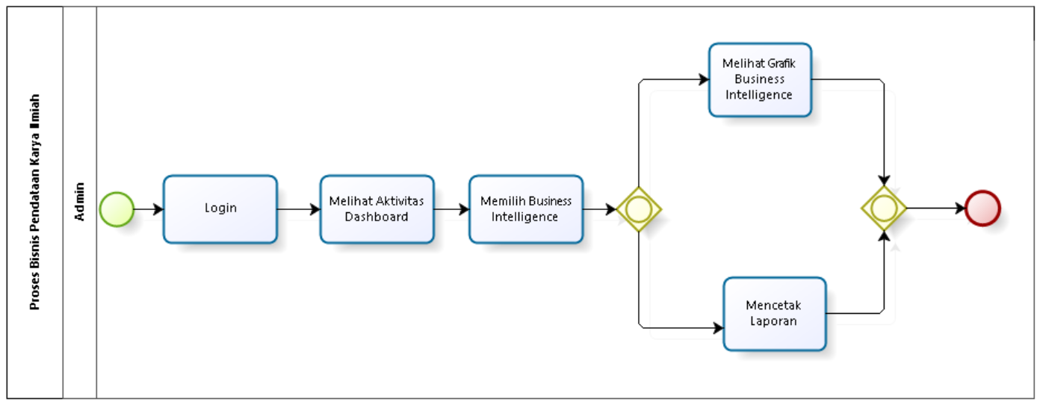
Gambar 7 Proses Bisnis Pendataan Karya Ilmiah

Prosedur pada setiap bisnis yang berjalan pada pendataan karya ilmiah di Institut Teknologi Del pada target sistem antara lain:
- Admin mencoba masuk ke sistem dengan melakukan proses login terlebih dahulu.
- Admin melihat aktivitas pada dashboard, adapun aktivitasnya (business intelligence) yaitu, menampilkan jumlah user yang mengakses website, menampilkan karya ilmiah terpopuler, menampilkan kata kunci terpopuler.
- Admin memilih Business Intelligence.
- Admin menggunakan business intelligence yang terdapat pada dashboard menjadi informasi yang akan digunakan untuk membuat laporan berupa grafik yang akan disediakan oleh sistem.

Service Time
Proses pendataan karya ilmiah dilakukan pada target sistem menggunakan layanan waktu dengan menerapkan business intelligence yang digunakan untuk melakukan rekapitulasi data setiap bulan sehingga mempermudah Admin dalam membuat laporan.

Kebutuhan Fungsional
Pada bab ini akan mendeskripsikan mengenai fungsi dan fitur utama Sistem Informasi Karya Ilmiah Berbasis Web Institut Teknologi Del. Fitur yang dapat digunakan oleh user dapat diakses sesuai dengan role masing-masing.

Use Case Diagram
Kebutuhan fungsional merupakan jenis kebutuhan yang berisi pendefinisian layanan yang harus disediakan sistem, mencakup bagaimana sistem harus bereaksi terhadap input tertentu dan bagaimana perilaku sistem pada situasi tertentu. Adapun kebutuhan fungsional pada sistem ini dapat dijelaskan pada Use Case Diagram yang terdapat dalam Gambar 8.

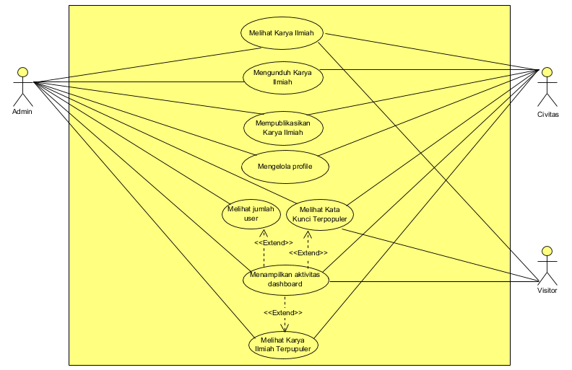
Gambar 8 Use Case Diagram Sistem Informasi Karya Ilmiah

Pada Use Case Diagram diatas terlihat bahwa aktor yang menggunakan sistem ini terdiri dari 3 aktor yaitu Admin merupakan pengelola sistem atau disebut juga sebagai admin, Civitas merupakan pengguna sistem yang terdaftar atau disebut juga sebagai Dosen, Mahasiswa, dan Staff dan Visitor merupakan pengguna sistem yang tidak terdaftar atau disebut juga sebagai pengunjung (Guest).

Use Case Scenario
  - Use Case Scenario dalam proses Melihat Karya Ilmiah dapat dilihat pada Tabel 2.

Tabel 2 Use Case Scenario Melihat Karya Ilmiah
Use case ID Number | UC_1
Use case Name | Melihat karya ilmiah
Use case Description | Use case berikut mendeskripsikan prosedur atau langkah untuk melihat karya ilmiah.
Actor | Admin, civitas, dan visitor
Precondition | Admin, civitas, dan visitor memiliki koneksi internet
Primary Flow of Events | User Action | System response
Primary Flow of Events | 1. Admin, civitas, dan visitor mengakses halaman utama sistem.
Primary Flow of Events |  | 2. Sistem menampilkan halaman utama.
 | 3. Admin, civitas, dan visitor melihat karya ilmiah yang terdapat pada halaman utama.
Error Flow of Events | 3.1 Koneksi internet tidak stabil.
Alternate Flow of Events | 3.1.1 Admin, civitas, dan visitor melakukan reload pada browser.  3.1.2 Admin, civitas, dan visitor menggunakan browser lain untuk mengakses sistem.
Post Condition | Admin, civitas, dan visitor melihat karya ilmiah pada sistem.

  - Use Case Scenario dalam proses Mengunduh Karya Ilmiah dapat dilihat pada Tabel 3.

Tabel 3 Use Case Scenario Mengunduh Karya Ilmiah
Use case ID Number | UC_2
Use case Name | Mengunduh Karya Ilmiah
Use case Description | Use case berikut mendeskripsikan prosedur untuk mengunduh karya ilmiah.
Actor | Admin dan civitas
Precondition | - Admin dan Civitas sudah memiliki akun dalam sistem.  - Admin dan Civitas telah login dalam sistem.
Primary Flow of Events | User Action | System response
Primary Flow of Events | - Admin dan civitas mengakses sistem.
Primary Flow of Events |  | 2.Sistem menampilkan halaman utama.
 | 3. Admin dan civitas melakukan pencarian karya ilmiah tertentu berdasarkan judul, tahun atau prodi.
 |  | 4. Sistem menampilkan karya ilmiah hasil pencarian user.
 | 5. Admin dan civitas mengklik button unduh file.
 |  | 6. Sistem menampilkan lokasi tujuan penyimpanan file.
 | 7. Admin dan civitas menentukan file location penyimpanan karya ilmiah.
 | 8. Admin dan civitas mengklik button save.
 |  | 9. Sistem menampilkan file karya ilmiah yang telah di unduh.
Error Flow of Events | 5.1 Karya ilmiah tidak terdaftar pada sistem.  5.2 File tidak dapat diunduh karena koneksi internet tidak stabil.
Alternate Flow of Events | 5.1.1 Admin dan civitas memasukkan pencarian karya ilmiah dengan judul, tahun, dan prodi yang berbeda.  5.2.1 Admin dan civitas melakukan reload pada browser.  5.2.2 Admin dan civitas menggunakan browser lain untuk mengakses sistem.
Post Condition | Admin dan civitas berhasil mengunduh karya ilmiah tertentu.

- Use Case Scenario dalam proses Publikasi Karya Ilmiah dapat dilihat pada Tabel 4.

Tabel 4 Use Case Scenario Publikasi Karya Ilmiah
Use case ID Number | UC_3
Use case Name | Publikasi Karya Ilmiah
Use case Description | Use case berikut mendeskripsikan prosedur untuk melakukan publikasi terhadap karya ilmiah civitas.
Actor | Admin
Precondition | - Admin sudah memiliki akun .  - Admin telah login dalam sistem.  - Civitas sudah melakukan request karya ilmiah.
Primary Flow of Events | User Action | System response
Primary Flow of Events | 1. Admin mengakses sistem.
Primary Flow of Events |  | 2. Sistem menampilkan halaman utama.
 | 3. Admin membuka notifikasi yang muncul pada halaman utama sistem.
 |  | 4. Sistem menampilkan karya ilmiah yang dikirimkan oleh civitas.
5.1 Admin mengklik button upload untuk mempublikasikan karya ilmiah.
5.2 Admin mengklik button reject untuk menolak publikasi karya ilmiah.
 |  | 6.2 Sistem mengirimkan notifikasi pada civitas bahwa karya ilmiah kurang layak untuk dipublikasikan.
Error Flow of Events | 7.1 Koneksi internet tidak stabil.
Alternate Flow of Events | 7.1.1 Admin melakukan reload pada browser.  7.1.2 Admin menggunakan browser lain untuk mengakses sistem.
Post Condition | Admin berhasil mempublikasikan karya ilmiah milik civitas.

- Use Case Scenario dalam proses Mengelola Profile dapat dilihat pada Tabel 5.

Tabel 5 Use Case Scenario Mengelola Profile
Use case ID Number | UC_4
Use case Name | Mengelola Profile
Use case Description | Use case berikut mendeskripsikan prosedur untuk mengelola profile.
Actor | Admin dan civitas
Precondition | - Admin dan civitas sudah memiliki akun.  - Admin dan civitas telah login dalam sistem.
Primary Flow of Events | User Action | System response
Primary Flow of Events | 1. Admin dan civitas mengakses sistem.
Primary Flow of Events |  | 2. Sistem menampilkan halaman utama.
 | 3. Admin dan civitas membuka menu Profile.
 |  | 4. Sistem menampilkan halaman profile.
 | 5. Admin dan civitas mengklik button edit untuk melakukan perubahan pada profile.
 |  | 6. Sistem menampilkan daftar-daftar profile yang bisa di edit, seperti nama, foto profile, biografi, kontak, email, dan password.
 | 7. Admin dan civitas mengklik salah satu daftar profile yang ingin di edit.
 |  | 8. Sistem menampilkan form edit profile.
 | 9. Admin dan civitas mengisi textbox pada form edit profile.
 | 10. Admin dan civitas mengklik button Simpan.
Error Flow of Events | 8.1 Koneksi internet tidak stabil.  8.2 Edit email tidak valid.
Alternate Flow of Events | 8.1.1 Admin dan civitas melakukan reload pada browser.  8.1.2 Admin dan civitas menggunakan browser lain untuk mengakses sistem.  8.2.1 Admin dan civitas melakukan pengeditan email dengan nama email yang lain karena email tersebut sudah digunakan oleh orang lain.
Post Condition | Admin dan civitas berhasil melakukan perubahan pada profile.

- Use Case Scenario dalam proses Menampilkan aktivitas dashboard dapat dilihat pada Tabel 6.

Tabel 6 Use Case Scenario Menampilkan aktivitas Dashboard
Use case ID Number | UC_5
Use case Name | Menampilkan Dashboard
Use case Description | Use case berikut mendeskripsikan prosedur untuk melihat fitur apa saja yang terdapat dalam dashboard.
Actor | Admin
Precondition | - Admin sudah memiliki akun.  - Admin telah login dalam sistem.
Primary Flow of Events | User Action | System response
Primary Flow of Events | 1. Admin mengakses sistem.
Primary Flow of Events |  | 2. Sistem menampilkan dashboard pada sistem.
 | 3. Admin mengklik tampilan dashboard.
 |  | 4. Sistem menampilkan Informasi yang dibutuhkan Admin.
 | 5. Admin mengklik button print untuk mencetak laporan pengelolaan karya ilmiah yang dilakukan.
 |  | 6. Sistem menampilkan file karya ilmiah yang akan diprint.
Error Flow of Events | 10.1 Koneksi internet tidak stabil.  10.2 Dashboard error.
Alternate Flow of Events | 10.1.1 Admin melakukan reload pada browser.  10.1.2 Admin menggunakan browser lain untuk mengakses sistem.  10.2.1 Admin melakukan update/reload dashboard.
Post Condition | Admin berhasil membuat laporan karya ilmiah.

- Use Case Scenario dalam proses Menampilkan aktivitas dashboard dapat dilihat pada Tabel 7.

Tabel 7 Use Case Melihat Jumlah Visitor
Use case ID Number | UC_6
Use case Name | Melihat jumlah visitor
Use case Description | Use case berikut mendeskripsikan aktivitas dashboard untuk menampilkan jumlah visitor dari sistem.
Actor | Admin
Precondition | - Admin sudah memiliki akun dan telah login ke sistem.
Primary Flow of Events | User Action | System response
Primary Flow of Events | 1. Admin mengakses sistem.
Primary Flow of Events |  | 2. Sistem menampilkan dashboard pada sistem.
 | 3. Admin mengklik tampilan dashboard jumlah visitor.
 |  | 4. Sistem menampilkan informasi mengenai jumlah visitor
 | 5. Admin mengklik button print untuk mencetak laporan mengenai jumlah visitor dari sistem.
 |  | 6. Sistem menampilkan file mengenai jumlah visitor.
Error Flow of Events | 1.1 Koneksi internet tidak stabil.  1.2 Dashboard error.
Alternate Flow of Events | 1.1.1 Admin melakukan reload pada browser.  1.1.2 Admin menggunakan browser lain untuk mengakses sistem.  1.2.1 Admin melakukan update/reload dashboard.
Post Condition | Admin berhasil membuat laporan karya ilmiah.

- Use Case Scenario dalam proses Menampilkan aktivitas dashboard dapat dilihat pada Tabel 8.

Tabel 8 Use Case melihat kata kunci terpopuler
Use case ID Number | UC_7
Use case Name | Melihat kata kunci terpopuler
Use case Description | Use case berikut mendeskripsikan aktivitas dashboard untuk menampilkan kata kunci terpopuler dari sistem.
Actor | Admin
Precondition | - Admin sudah memiliki akun dan telah login ke sistem.
Primary Flow of Events | User Action | System response
Primary Flow of Events | 1. Admin mengakses sistem.
Primary Flow of Events |  | 2. Sistem menampilkan dashboard pada sistem.
 | 3. Admin mengklik tampilan dashboard mengenai daftar kata kunci terpopuler.
 |  | 4. Sistem menampilkan informasi mengenai kata kunci terpopuler.
Error Flow of Events | 2.1 Koneksi internet tidak stabil.  2.2 Dashboard error.
Alternate Flow of Events | 2.1.1 Admin melakukan reload pada browser.  2.1.2 Admin menggunakan browser lain untuk mengakses sistem.  2.2.1 Admin melakukan update/reload dashboard.
Post Condition | Admin berhasil menampilkan kata kunci terpopuler.

- Use Case Scenario dalam proses Menampilkan aktivitas dashboard dapat dilihat pada Tabel 9.

Tabel 9 Use Case melihat karya ilmiah terpopuler
Use case ID Number | UC_8
Use case Name | Melihat karya ilmiah terpopuler
Use case Description | Use case berikut mendeskripsikan aktivitas dashboard untuk menampilkan karya ilmiah terpopuler dari sistem.
Actor | Admin
Precondition | - Admin sudah memiliki akun dan telah login ke sistem.
Primary Flow of Events | User Action | System response
Primary Flow of Events | 1. Admin mengakses sistem.
Primary Flow of Events |  | 2. Sistem menampilkan dashboard pada sistem.
 | 3. Admin mengklik tampilan dashboard mengenai daftar kata kunci terpopuler.
 |  | 4. Sistem menampilkan informasi mengenai kata kunci terpopuler.
 | 5. Admin mengklik button print untuk mencetak laporan mengenai karya ilmiah terpopuler.
 |  | 6. Sistem menampilkan file mengenai karya ilmiah terpopuler.
Error Flow of Events | 3.1 Koneksi internet tidak stabil.  3.2 Dashboard error.
Alternate Flow of Events | 3.1.1 Admin melakukan reload pada browser.  3.1.2 Admin menggunakan browser lain untuk mengakses sistem.  3.2.1 Admin melakukan update/reload dashboard.
Post Condition | Admin berhasil menampilkan kata kunci terpopuler.

Context Diagram
Context diagram Sistem Informasi Karya Ilmiah Institut Teknologi Del mendeskripsikan mengenai bagaimana sistem beroperasi. Sistem ini terdapat 3 external entity yaitu admin, civitas, dan visitor dimana tiap aktor memiliki peran yang berbeda sesuai dengan role masing-masing. Gambar di bawah ini merupakan context diagram pada Sistem Informasi Karya Ilmiah Institut Teknologi Del.
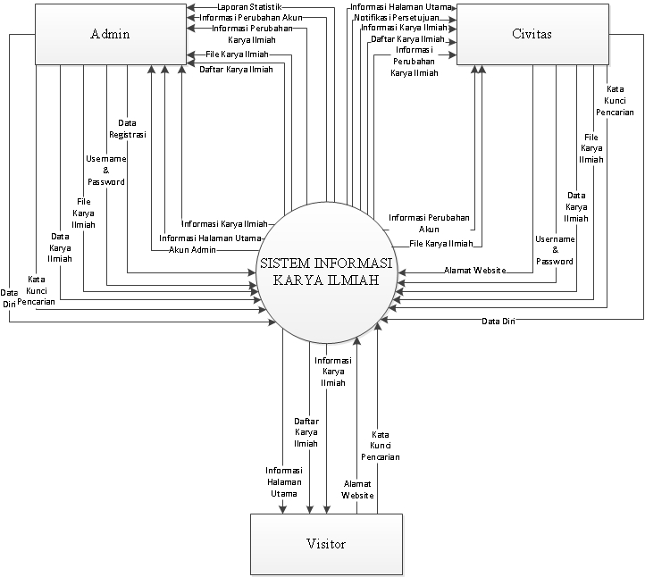
Gambar 9 Context Diagram

DFD Level 1
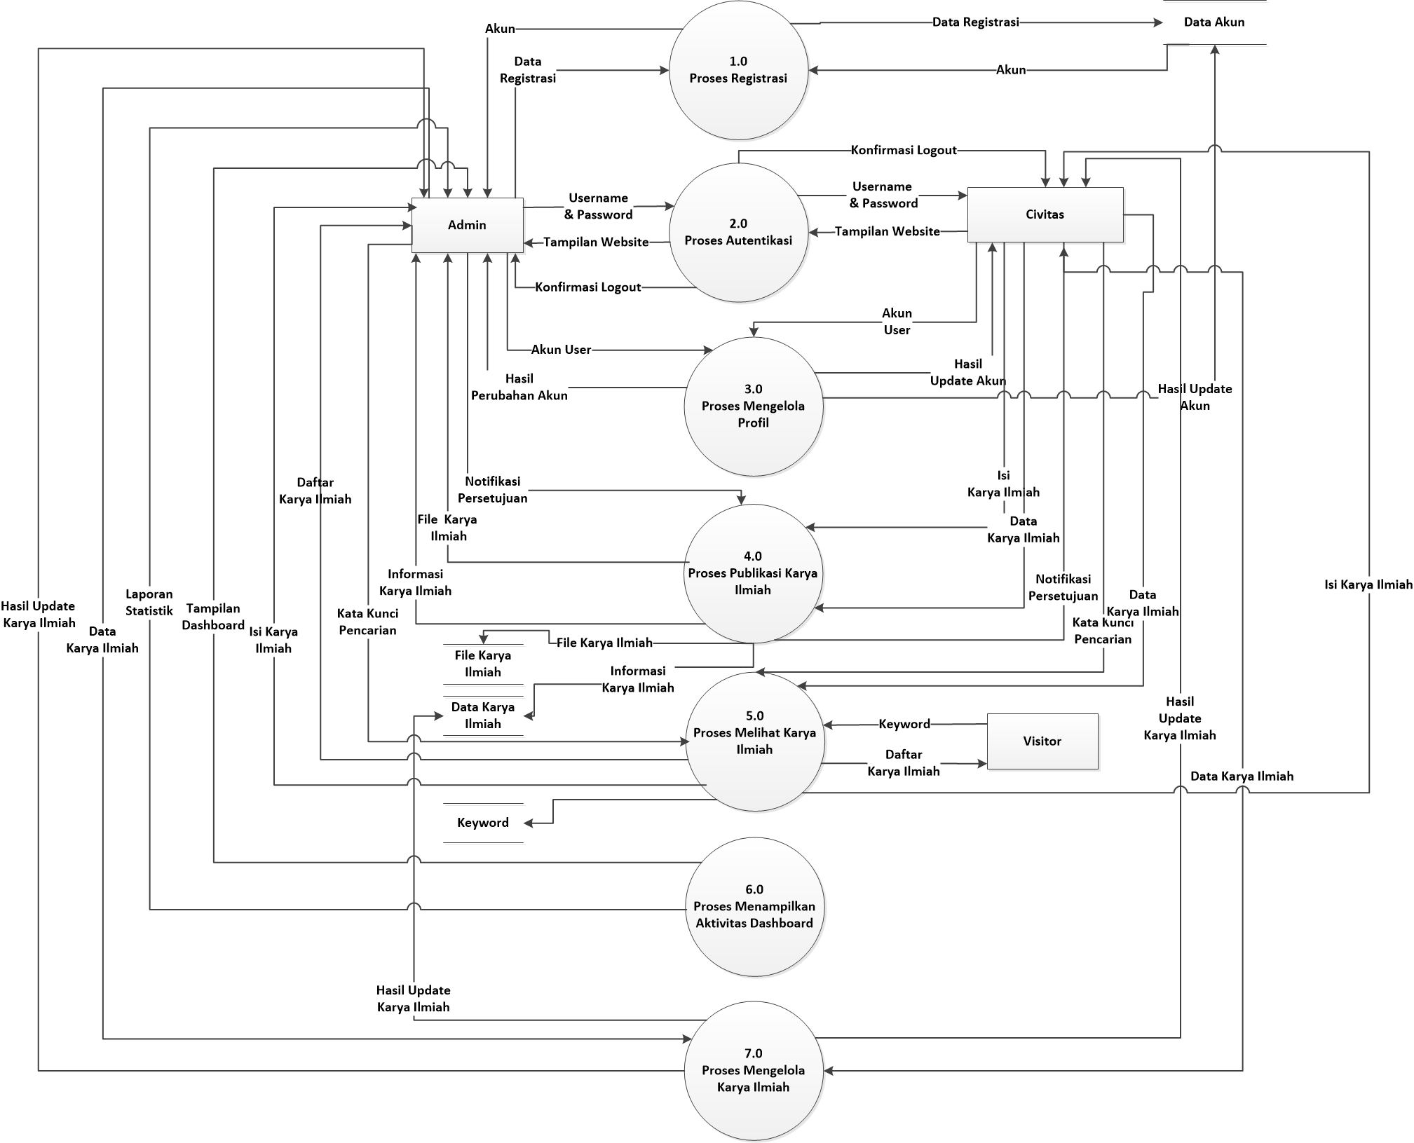
Gambar 10 DFD Level 1

DFD level 1 menjelaskan tentang bagaimana proses yang terjadi dalam sistem informasi karya ilmiah. Dimulai dari proses untuk registrasi, autentifikasi atau login, mengelola profil, publikasi karya ilmiah, melihat karya ilmiah, menampilkan dashboard atau business intelligence, dan mengelola karya ilmiah. Setiap proses dalam Sistem Informasi Karya Ilmiah memiliki input serta output masing-masing dan memiliki 4 data store (akun, file karya ilmiah, data karya ilmiah, keyword)

Fungsi Utama
Pada bagian ini akan dijelaskan main features yang disediakan dalam Sistem Informasi Karya Ilmiah Berbasis Web Institut Teknologi Del. Fitur yang terdapat dalam bab ini akan menjelaskan deskripsi mengenai deskripsi fungsi, input, proses dan output yang akan dihasilkan.

Fitur Registrasi
Fungsi registrasi adalah fungsi yang digunakan untuk mendaftarkan user pada sistem. Fungsi ini hanya dapat digunakan oleh Admin. Fungsi ini digunakan oleh Admin untuk mendaftarkan akun civitas agar dapat masuk ke dalam sistem.

Deskripsi Fungsi
Proses registrasi pada sistem karya ilmiah hanya dapat dilakukan oleh Admin. Proses ini diawali dengan Admin melakukan registrasi untuk akun pribadinya dan dilanjutkan dengan mendaftarkan civitas agar dapat menggunakan layanan pada sistem seperti pengunduhan dan pengunggahan.

Masukan
Input yang diperlukan dalam proses ini adalah nama, email dan password.

Proses
Proses yang terjadi saat pelanggan melakukan registrasi adalah sebagai berikut:
1. Admin mengakses sistem karya ilmiah dengan perangkat keras tertentu
2. Admin mengisi form nama, email, dan password
3. Civitas akan menekan tombol submit.

Keluaran
Output dari proses ini adalah Admin dan civitas yang belum terdaftar menjadi memiliki akun masing-masing dan data yang dimasukkan akan disimpan dalam data storage akun.

Fitur Autentikasi
Fitur autentikasi digunakan untuk melakukan validasi user sehingga dapat menggunakan Sistem Informasi Karya Ilmiah.

Deskripsi Fungsi
Fitur autentikasi dilakukan oleh Admin dan civitas yang digunakan untuk dapat mengakses Sistem Karya Ilmiah, sehingga Admin dan civitas dapat menggunakan fungsi-fungsi yang disediakan Sistem Karya Ilmiah.

Masukans
Masukan yang dibutuhkan dalam fitur autentikasi adalah username dan password.

Processing
Proses yang dilakukan dalam proses autentikasi adalah sebagai berikut:
1. Admin dan Civitas mengakses Sistem Informasi Karya Ilmiah dengan perangkat keras tertentu
2. Admin dan Civitas menginput username dan password
3. Admin dan Civitas mengklik button login
4. Admin dan Civitas mengakses fitur-fitur pada Sistem Informasi Karya Ilmiah

Keluaran
Output dari proses autentikasi adalah validasi data user, sehingga Admin dan civitas dapat menggunakan Sistem Informasi Karya Ilmiah.

Fitur Mengelola Profile
Fitur ini digunakan untuk mengelola profile dengan cara pengeditan. Fitur mengelola profile dapat dilakukan oleh Admin dan civitas.

Deskripsi Fungsi
Melalui fitur ini, Admin dan civitas dapat melakukan pengolahan terhadap akun masing-masing. Untuk mendapatkan fitur mengelola profile, harus dipastikan bahwa Admin dan civitas sudah terdaftar di sistem. Pengelolaan berupa mengedit profile seperti nama, foto profile, biografi, kontak, email, dan password.

Masukan
Masukan yang dibutuhkan dalam fitur mengelola profile adalah akun yang sudah terdaftar pada sistem.

Proses
- Admin dan Civitas mengakses Sistem Informasi Karya Ilmiah dengan perangkat keras tertentu
- Admin dan Civitas menginput username dan password
- Admin dan Civitas mengklik button login
- Admin dan Civitas membuka profile
- Admin dan Civitas mengelola karya ilmiah dengan melakukan pengeditan berupa nama, foto profile, biografi, kontak, email, dan password

Keluaran
Output dari proses mengelola profile adalah hasil dari pengeditan (nama, foto profile, biografi, kontak, email, dan password) yang kemudian disimpan di dalam sistem.

Fitur Publikasi Karya Ilmiah
Fitur publikasi karya ilmiah digunakan untuk melakukan proses publikasi karya ilmiah.

Deskripsi Fungsi
Fitur publikasi karya ilmiah hanya dapat dilakukan oleh Admin untuk melakukan proses publikasi karya ilmiah. Untuk dapat melakukan proses publikasi karya ilmiah, maka civitas terlebih dahulu melakukan request karya ilmiah, kemudian Admin akan melakukan verifikasi terhadap karya ilmiah. Hasil dari verifikasi tersebut dalam bentuk notifikasi kepada civitas terkait karya ilmiah layak dipublikasi atau tidak.

Masukan
Masukan yang dibutuhkan dalam fitur publikasi karya ilmiah adalah data diri civitas, data karya ilmiah yang akan dipublikasi dan isi/konten dari karya ilmiah tersebut.

Proses
Proses yang dilakukan dalam proses publikasi karya ilmiah adalah sebagai berikut:
1. Admin mengakses sistem karya ilmiah dengan menggunakan perangkat keras tertentu.
2. Admin menerima dan membuka notifikasi dari civitas atas request karya ilmiah.
3. Admin mengklik button upload untuk melakukan publikasi karya ilmiah.
4. Admin mengklik button reject untuk menolak publikasi karya ilmiah.

DFD Level 2
DFD level 2 sistem informasi Karya Ilmiah dalam proses melihat karya ilmiah dapat dilihat pada Gambar 11 .

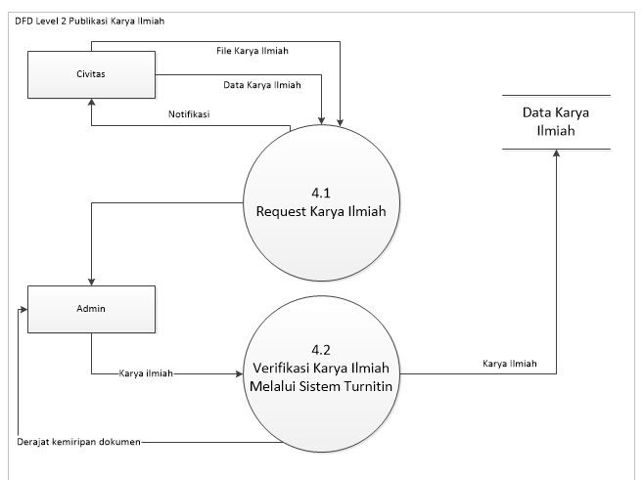
Gambar 11 DFD Level 2 Publikasi Karya Ilmiah

DFD Level 2 proses publikasi karya ilmiah menjelaskan tentang bagaimana civitas membuat permintaan pempublikasian karya ilmiah. Proses publikasi ini dapat dilakukan jika ada input dari civitas berupa file karya ilmiah dan data karya ilmiah yang harus dimasukkan ke dalam sistem ketika melakukan proses request. Sistem akan memberikan notifikasi kepada civitas bahwa request sudah berhasil dikirim. Proses selanjutnya karya ilmiah akan diterima oleh admin sebagai inputan untuk proses verifikasi menggunakan sistem turnitin. Hasil dari proses verifikasi berupa informasi mengenai derajat kemiripan dokumen yang menjadi tolak ukur untuk mengambil keputusan pempublikasian karya ilmiah. Data store karya ilmiah pada DFD di atas berfungsi sebagai tempat menyimpan karya ilmiah yang sudah berhasil dalam tahap verifikasi.

Keluaran
Output dari proses publikasi karya ilmiah adalah daftar file karya ilmiah yang telah dipublikasi oleh Admin.

Fitur Melihat Karya Ilmiah
Fungsi melihat karya ilmiah merupakan suatu fungsi untuk menampilkan karya ilmiah apa saja yang dipublikasikan oleh civitas. Aktor yang berperan dalam melihat karya ilmiah yaitu Admin (admin), civitas (dosen, asisten dosen, dan mahasiswa), dan visitor (guest).

Deskripsi Fungsi
Proses melihat karya ilmiah, setiap user memiliki role yang berbeda di dalam sistem sesuai dengan batasannya masing-masing. Semua user dalam sistem dapat menjalankan fungsi untuk melihat karya ilmiah namun, tidak semua user bisa melakukan fungsi untuk mengunduh karya ilmiah tertentu yang di upload oleh admin, dalam konteks ini adalah pihak admin.

Masukan
Masukan yang diperlukan dalam proses ini adanya perangkat yang bisa digunakan untuk mengakses sistem informasi serta keywords yang akan dimasukkan oleh user.

Proses
Proses yang terjadi saat pelanggan melakukan registrasi adalah sebagai berikut:
1. User mengakses sistem karya ilmiah dengan menggunakan perangkat keras tertentu
2. User melihat karya ilmiah yang ada di dalam sistem sesuai dengan kategori tertentu

DFD Level 2
DFD level 2 sistem informasi Karya Ilmiah dalam proses melihat karya ilmiah dapat dilihat pada Gambar 12.
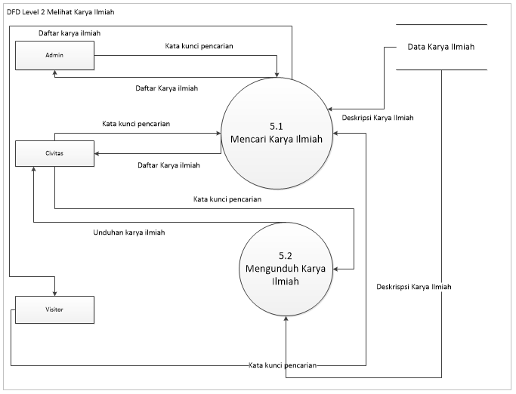
Gambar 12 DFD Level 2 Melihat Karya Ilmiah

DFD Level 2 proses pengunduhan karya ilmiah menjelaskan tentang bagaimana admin, civitas dan visitor melihat karya ilmiah. Untuk melalui proses melihat karya ilmiah admin, civitas dan visitor harus mencari karya ilmiah terlebih dahulu. Untuk melakukan pencarian karya ilmiah sistem menerima inputan berupa kata kunci pencarian sesuai yang diinginkan oleh admin, civitas dan visitor. Hasil dari proses pencarian akan menampilkan daftar karya ilmiah. Proses pengunduhan juga bisa dimulai dengan memasukkan kata kunci pencarian untuk karya ilmiah yang dimaksudkan. Hasil pencarian tersebut yang akan memberikan civitas berupa informasi untuk proses pengunduhan karya ilmiah. Data store karya ilmiah juga dapat menjadi input untuk proses pencarian dan pengunduhan karena di dalam data store sudah menyimpan deskripsi dari setiap karya ilmiah yang dapat menjadi kata kunci pencarian.

Keluaran
Output dari proses ini admin, civitas dan visitor dapat melihat daftar karya ilmiah yang tersimpan di dalam database. Untuk proses pengunduhan, hanya civitas yang dapat melakukan proses pengunduhan karya ilmiah.

Fitur Menampilkan Dashboard
Fungsi menampilkan dashboard sistem karya ilmiah merupakan suatu fungsi untuk membantu pembuatan laporan. Fungsi ini hanya dapat digunakan oleh Admin.

Deskripsi Fungsi
Proses menampilkan dashboard pada sistem karya ilmiah hanya dapat dilakukan oleh Admin. Proses ini diawali dengan Admin melakukan login untuk memasuki sistem. Username dan password menjadi Masukan untuk proses login dan keluarannya akan menampilkan tampilan dashboard yang sudah disertai Business Intelligence yang akan membantu Admin dalam membuat laporan.

Masukan
Masukan yang diperlukan dalam proses ini adalah username dan password untuk bisa masuk ke dalam sistem karya ilmiah.

Proses
- Admin dan Civitas mengakses Sistem Informasi Karya Ilmiah dengan menggunakan perangkat keras tertentu.
- Admin melakukan proses login dengan menginput username dan password.
- Admin mengklik button login.
- User memasuki tampilan dashboard mengklik tampilan dashboard
- Admin mengklik button print untuk mencetak laporan pengelolaan karya ilmiah yang dilakukan.

Keluaran
Output dari proses menampilkan dashboard adalah informasi yang dapat dijadikan laporan oleh Admin.

Fitur Mengelola Karya Ilmiah
Fitur mengelola karya ilmiah dapat dilakukan oleh Admin. Proses mengelola karya ilmiah meliputi mengedit atau melakukan update terhadap data karya ilmiah seperti nama dokumen, deskripsi, tahun, nama pembimbing serta sampul buku karya ilmiah yang di upload oleh user.

Deskripsi Fungsi
Fungsi pengelolaan karya ilmiah yang dilakukan dengan fitur hapus dan edit yang dapat dilakukan oleh user sesuai dengan batasan role tertentu. Pengelolaan karya ilmiah hanya dilakukan oleh Admin sehingga user yang lainnya tidak memiliki akses untuk melakukan pengeditan terhadap karya ilmiah yang di upload oleh visitor.

Masukan
Masukan yang dibutuhkan dalam fitur mengelola karya ilmiah adalah data karya ilmiah yang diberikan oleh civitas kepada Admin.

Proses
1. Admin dan Civitas mengakses Sistem Informasi Karya Ilmiah dengan perangkat keras tertentu
2. Admin dan Civitas menginput username dan password
3. Admin dan Civitas mengklik button login
4. Admin dan Civitas membuka profile
5. Admin dan Civitas mengelola karya ilmiah dengan melakukan pengeditan berupa nama, foto profile, biografi, kontak, email, dan password

Keluaran
Output dari proses mengelola karya ilmiah adalah hasil dari pengeditan atau update terhadap metadata yang dibuat di dalam sistem yang kemudian disimpan di dalam sistem.

Karakteristik Pengguna
Pada sub bab ini akan dijelaskan karakteristik pengguna yang terdapat dalam Sistem Informasi Karya Ilmiah Institut Teknologi Del yang mencakup pengguna, peranan, prasyarat, serta deskripsi tugas pengguna. Berikut akan diuraikan beberapa karakteristik user dari sistem informasi yang akan dibangun.

Grup-Pengguna-Admin
Pada bagian ini akan dideskripsikan karakteristik Admin. Deskripsi Admin adalah sebagai berikut:
Deskripsi Pengguna | : | Admin Sistem Informasi Karya Ilmiah Institut Teknologi Del merupakan orang yang akan menangani dan mengelola website.
Peranan | : | Admin
Prasyarat | : | - Memiliki akun (username dan password).  - Memiliki koneksi internet.  - Memiliki komputer/laptop.
Deskripsi Tugas | : | - Dapat melakukan registrasi sehingga terdaftar sebagai Admin.  - Dapat melakukan verifikasi accept/reject pada karya ilmiah yang direquest oleh civitas.  - Dapat melakukan perubahan pada file yang sudah di upload (edit dan hapus).  - Dapat mengelola profil pada akun pribadi dan karya ilmiah civitas.  - Dapat melakukan pengunduhan karya ilmiah.

Grup-Pengguna-Civitas
Pada bagian ini akan dideskripsikan karakteristik civitas. Deskripsi civitas adalah sebagai berikut.
Deskripsi Pengguna | : | Mahasiswa, dosen, dan asisten dosen merupakan bagian dari civitas Institut Teknologi Del yang memiliki hak akses pada sistem dan dapat melakukan publikasi karya ilmiah ataupun pengelolaan akun.
Peranan | : | Civitas
Prasyarat | : | - Memiliki akun.  - Menyiapkan karya ilmiah yang ingin dipublikasikan.  - Mahasiswa, dosen, dan asisten dosen telah memahami tahapan dalam publikasi karya ilmiah.
Deskripsi Tugas | : | - Dapat melakukan login agar dapat mengakses sistem.  - Dapat melakukan pengelolaan (edit profile) terhadap masing-masing akun.  - Dapat melakukan pengiriman karya ilmiah kepada Admin untuk diverifikasi.  - Dapat melakukan pengunduhan dan penghapusan karya ilmiah.

Grup-Pengguna-Visitor
Pada bagian ini akan dideskripsikan karakteristik visitor. Deskripsi visitor adalah sebagai berikut.
Deskripsi Pengguna | : | Pengunjung (guest) merupakan orang yang datang ke Institut Teknologi Del dan bukan merupakan bagian dari civitas IT Del.
Peranan | : | Visitor
Prerequisite | : | Mengakses website Sistem Informasi Karya Ilmiah Institut Teknologi Del.
Task Description | : | Melihat file karya ilmiah yang telah dipublikasikan oleh Admin.

Data dan Kebutuhan Antarmuka
Pada bab ini mendeskripsikan mengenai kebutuhan data dan kebutuhan antarmuka yang diperlukan dalam pembangunan Sistem Informasi Karya Ilmiah Berbasis Web Institut Teknologi Del.

Kebutuhan Data
Kebutuhan data merupakan data yang diperlukan dalam pembangunan Sistem Karya Ilmiah Institut Teknologi Del yang mencakup data identitas dari Admin (admin), civitas (mahasiswa, dosen, dan asisten dosen), dan visitor (guest).

ER-Diagram
Entity Relationship Diagram (ERD) adalah suatu model untuk menjelaskan hubungan antar data dalam basis data berdasarkan objek-objek dasar data yang mempunyai hubungan antar relasi. ERD digunakan untuk memodelkan struktur data dan membuat hubungan antardata, serta digambarkan menggunakan beberapa notasi dan simbol. Gambar 13 merupakan ER-Diagram yang digunakan dalam pembangunan Sistem Informasi Karya Ilmiah Berbasis Web Institut Teknologi Del.

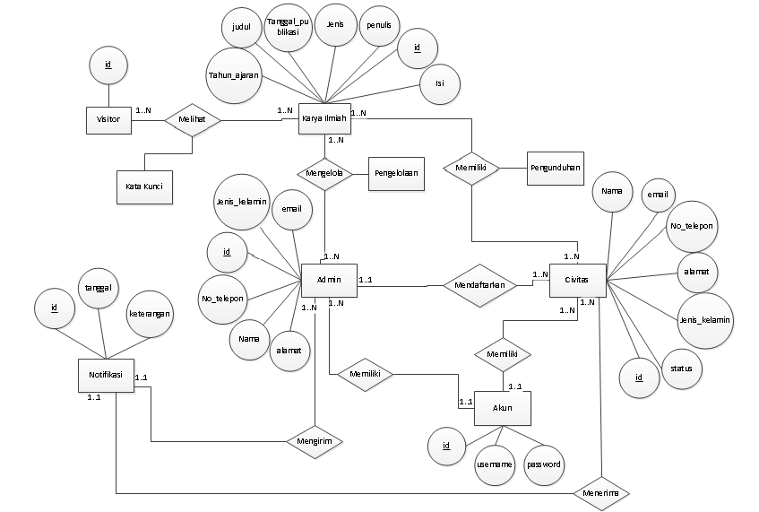
Gambar 13 ER Diagram Sistem Informasi Karya Ilmiah Berbasis Web Institut Teknologi Del

Berdasarkan gambar ERD tersebut terdapat relasi antara entitas yang satu dengan entitas yang lainnya, antara lain:
- Entitas visitor dengan entitas karya ilmiah dengan relasi melihat, memiliki kardinalitas satu atau banyak visitor dapat melihat satu atau banyak karya ilmiah, begitu pula sebaliknya. Sehingga dari relasi many to many tersebut akan menciptakan entitas baru bernama kata kunci.
- Entitas admin dengan entitas karya ilmiah memiliki relasi mengelola, memiliki kardinalitas satu atau banyak admin dapat mengelola satu atau banyak karya ilmiah, begitu pula sebaliknya. Sehingga dari relasi many to many tersebut akan menciptakan entitas baru bernama pengelolaan.
- Entitas civitas dengan entitas karya ilmiah dengan relasi memiliki, memiliki kardinalitas satu atau banyak civitas dapat memiliki satu atau banyak karya ilmiah, begitu pula sebaliknya. Sehingga dari relasi many to many tersebut akan menciptakan entitas baru bernama pengunduhan.
- Entitas admin dengan entitas civitas dengan relasi mendaftarkan, memiliki kardinalitas satu admin dapat mendaftarkan satu atau banyak civitas, begitu pula sebaliknya.
- Entitas admin dengan entitas akun dengan relasi memiliki, memiliki kardinalitas satu admin dapat memiliki satu akun, begitu pula sebaliknya.
- Entitas civitas dengan entitas akun dengan relasi memiliki, memiliki kardinalitas satu civitas dapat memiliki satu akun, begitu pula sebaliknya.
- Entitas admin dengan entitas notifikasi dengan relasi mengirim, memiliki kardinalitas satu atau lebih admin dapat mengirim satu notifikasi, begitu pula sebaliknya.
- Entitas civitas dengan entitas notifikasi dengan relasi menerima, memiliki kardinalitas satu atau lebih civitas dapat menerima satu notifikasi, begitu pula sebaliknya.

Kebutuhan Antarmuka
Pada bab ini mendeskripsikan mengenai kebutuhan-kebutuhan yang diperlukan untuk membangun Sistem Informasi Karya Ilmiah Institut Teknologi Del. Interface requirement merupakan hal yang penting bagi tim developer untuk mencapai tujuan pembangunan sistem melalui proses requirement gathering yang dilakukan yang mencakup external interface, user interface, hardware interface, dan software interface.

Antarmuka Eksternal
Pada sub bab ini akan membahas mengenai external interface yang merupakan komunikasi antara user dengan sistem. Interface dapat menerima informasi dari pengguna dan akan akan kembali memberikan informasi kepada pengguna untuk membantu dalam mengarahkan alur penyelesaian masalah sampai ditemukan solusi untuk pembangunan Sistem Informasi Karya Ilmiah Berbasis Web Institut Teknologi Del.

Antarmuka Pengguna
Sistem Informasi Karya Ilmiah Berbasis Web Institut Teknologi Del menggunakan interface berbasis web dan user mengoperasikan sistem yang digunakan untuk menghubungkan interaksi antara user dengan sistem operasi komputer. Kebutuhan yang diperlukan user dalam menggunakan sistem dapat dilihat dalam Tabel 10.

Tabel 10 User Interface
User Interface | Keterangan
Monitor | Monitor digunakan sebagai media untuk melihat dan menampilkan output proses yang dilakukan pada sistem yang dibangun.
Keyboard | Keyboard digunakan untuk memasukkan input data yang diperlukan ketika pengoperasian sistem.
Mouse | Mouse digunakan untuk mengarahkan pointer ke pilihan yang dituju user sehingga user dapat mengklik menu atau pilihan tertentu dan dapat melanjutkan ke proses selanjutnya.

Antarmuka Perangkat Keras
Kebutuhan perangkat keras yang digunakan dalam mengoperasikan pembangunan Sistem Informasi Karya Ilmiah Berbasis Web Institut Teknologi Del dapat dilihat dalam Tabel 11.

Tabel 11 Software Interface
Hardware | Keterangan
Personal Computer (PC) | Perangkat pribadi untuk menjalankan Sistem Informasi Karya Ilmiah Institut Teknologi Del
Central Proses Unit (CPU) | Perangkat keras pada yang bertugas melaksanakan perintah dan mengolah data dari Sistem Informasi Karya Ilmiah Institut Teknologi Del
Mouse | Hardware yang digunakan untuk melakukan input data dan mengendalikan pointer komputer
Keyboard | Alat untuk memasukkan data berupa huruf dan angka
Monitor | Layar yang memiliki output berupa sinyal elektronik yang berasal dari input yang dimasukkan
Printer | Perangkat yang digunakan untuk mencetak dokumen berupa teks atau gambar.
Memory (RAM) | Sebuah tipe penyimpanan komputer yang isinya dapat diakses dalam waktu yang tetap. Minimum 256 MB atau lebih.
Server | Server diperlukan untuk menyimpan semua data yang terdapat dalam sistem, misalnya data publikasi yang akan dilakukan oleh admin.

Antarmuka Perangkat Lunak
Software interface merupakan antarmuka yang digunakan untuk mengakses sistem yang dibangun. Perangkat lunak yang diperlukan untuk menjalankan pembangunan Sistem Informasi Karya Ilmiah Berbasis Web Institut Teknologi Del dapat dilihat pada Tabel 12.

Tabel 12 Software Interface
No | Jenis Software | Kebutuhan Software
1 | Sistem Operasi | Windows
2 | Bahasa Pemrograman | PHP
3 | Pemodelan Sistem | Visio 2016, Bizagi Modeler, dan Visual Paradigm
4 | Pengolah Database | MySQL
5 | Framework | Laravel

Kebutuhan Lainnya
Pada bab ini menjelaskan mengenai kebutuhan-kebutuhan lain yang berperan dalam sistem yang mendukung kebutuhan fungsional utama.

Kinerja Kebutuhan Sistem
Kebutuhan non-fungsional merupakan kebutuhan yang mencakup apa saja yang diperlukan untuk memenuhi karakteristik dari keseluruhan operasional sistem, seperti reliability, availability, safety, dan lain sebagainya. Kebutuhan non-fungsional dari sistem yang akan dikembangkan dapat dilihat pada Tabel 13.

Tabel 13 Kinerja Kebutuhan Sistem
ID Features | Parameter | Requirement
SyRS_NFR_01 | Availability | Availability merupakan kemampuan sistem dalam beroperasi untuk menjalankan fungsinya. Sistem Informasi Karya Ilmiah Berbasis Web Institut Teknologi Del dapat beroperasi selama 7 hari dalam seminggu dan 24 jam dalam sehari sehingga sistem dapat diakses kapanpun.
SyRS_NFR_02 | Reliability | Reliability merupakan kemampuan sistem dalam menjamin agar sistem tidak boleh gagal dan apabila mengalami kegagalan maka batas tolerir yaitu sebesar 10%
SyRS_NFR_03 | Ergonomy | Ergonomy, sistem ini dibangun berdasarkan konsep good-user sehingga dalam penggunaannya sistem masih bisa berjalan dengan baik.
SyRS_NFR_04 | Portability | Portability merupakan kemudahan sistem yang dibangun dioperasikan di sistem operasi atau platform lain. Sistem Informasi Karya Ilmiah Institut Teknologi Del dapat dioperasikan dalam sistem operasi windows.
SyRS_NFR_05 | Memory | Memory minimal yang digunakan agar dapat mengakses Sistem Informasi Karya Ilmiah yaitu dengan menggunakan memori minimal 250mb
SyRS_NFR_06 | Response time | Response Time mencakup batas waktu user untuk mengakses sistem. Sistem Informasi Karya Ilmiah dapat menampilkan informasi sesuai permintaan user dalam waktu maksimal 8 detik.
SyRS_NFR_07 | Safety | Safety menjamin keamanan dan kenyamanan user yang terlibat dalam penggunaan sistem.
SyRS_NFR_08 | Security | Security menjamin pertukaran data yang sensitif untuk menjamin informasi yang digunakan dalam sistem seperti proses login menggunakan protokol https.
SyRS_NFR_08 | Accessibility | User dapat menggunakan sistem sesuai dengan role masing-masing.
SyRS_IR_01 | Others 1: Bahasa komunikasi | Bahasa yang digunakan dalam pembangunan Sistem Informasi Karya Ilmiah Institut Teknologi Del adalah bahasa Indonesia.
SyRS-IR-02 | Others 2: Interface Requirement | Berfungsi untuk menghubungkan interaksi antara pengguna dengan sistem operasi komputer.
SyRS-HI-03 | Others 3:  Hardware Interface | Hardware interface mencakup kebutuhan perangkat keras untuk mengoperasikan Sistem Informasi Karya Ilmiah..
SyRS-SI-04 | Other 4:Software Interface | Mencakup perangkat lunak yang dibutuhkan untuk berinteraksi dengan Sistem Informasi Karya Ilmiah, yaitu browser.

Enabling Requirement
Enabling requirement mendeskripsikan tentang kebutuhan yang diperlukan dalam proses pembangunan Sistem Informasi Karya Ilmiah Berbasis Web Institut Teknologi Del antara lain:
- Pada tahap produksi, sistem mampu menggambarkan fungsi dasar Sistem Informasi Karya Ilmiah.
- Pada tahap pengembangan, sistem harus mampu menyimpan semua metadata yang diperlukan sistem.
- Pada tahap testing, sistem harus mampu menjalankan semua fungsi tanpa terdapat adanya kesalahan.
- Pada tahap training, sistem harus mampu menjalankan semua fungsi yang terdapat pada sistem dan mampu memenuhi kebutuhan user.
- Pada tahap pendukung, seluruh komponen sistem harus dipastikan tidak mengalami masalah dan mampu berfungsi dengan baik.
- Pada tahap deployment, sistem harus dapat digunakan oleh user dan tidak mengalami masalah saat di-launch (dirilis).

Batasan Kebutuhan
Tahapan proses deployment tidak dapat dilakukan sebelum semua komponen dipastikan dapat berjalan dengan baik dan tidak mengalami kerusakan. Constraint Requirement mendeskripsikan batasan kebutuhan sistem, bagaimana sistem akan dibangun dan diimplementasikan. Terdapat beberapa hal yang menjadi Constraint Requirement dalam mengimplementasikan Sistem Informasi Karya Ilmiah. Sistem, antara lain:
- User Interface harus bersifat friendly sehingga mudah digunakan oleh user.
- Sistem harus terhubung ke internet melalui jaringan internet.
- Sistem tidak berfungsi multiplatform karena hanya dapat beroperasi di sistem operasi windows.
- Membatasi pengeditan data pada Sistem Informasi koperasi hanya dilakukan oleh user.
- Jika terjadi error atau bug maka akan dilakukan pemulihan atau perbaikan sistem, namun dengan menghentikan sistem untuk sementara.
- User hanya dapat melakukan edit data setelah masuk ke form login.

Lingkungan Perangkat Lunak
Pada sub bab ini akan dijelaskan mengenai lingkungan di mana Sistem Informasi Karya Ilmiah Institut Teknologi Del akan dikembangkan, dan akan dioperasikan yang mencakup development environment dan operational environment.

Lingkungan Pengembangan
Spesifikasi minimal perangkat keras yang digunakan tim Developer dalam pengembangan sistem adalah sebagai berikut:
1. Laptop : Lenovo
2. Processor : Intel(R) Core (TM) i5-5200U CPU @2.20 GHz 2.20 GHz
3. Memory : 4.00 GB

Spesifikasi minimal perangkat lunak yang digunakan tim Developer dalam pengembangan sebagai berikut:
1. Sistem operasi : Windows 10 Pro
2. Database : MySQL
3. Bahasa pemrograman : PHP
4. Framework : Laravel
5. Tools editor : Visual Studio Code, Bizagi, StarUML, Microsoft Visio
6. Browser : Mozilla Firefox, Google Chrome

Lingkungan Operasional
Client server ini akan berfungsi dengan spesifikasi:
Server : Apache HTTP Server version 2.4.29 dengan 1 GB database, 1 GB RAM dan 1 CPU
Client : Pada web memiliki 4 GB RAM, CPU @ 2.60Ghz, 500GB Harddisk sedangkan pada Smartphone: Android version 4.1 or higher dan memiliki browser.
OS : Semua perangkat yang memiliki koneksi internet
DBMS : MySQL

Traceability
Pada bab ini akan mendeskripsikan mengenai tabel yang berisi traceability dari hasil analisis yang digunakan untuk membantu menelusuri keterkaitan hubungan perencanaan terhadap spesifikasi kebutuhan dalam pembangunan Sistem Informasi Karya Ilmiah Berbasis Web Institut Teknologi Web.

Data Store dan E-R
Pada sub bab ini mendeskripsikan mengenai gambaran pemetaan data store pada DFD dengan Entity-Relationship yang dapat dilihat pada Tabel 14 .

Tabel 14 Data Store vs E-R
Data Store | Entity | Relasi
Data akun | a. Akun  b.Admin  c.Civitas | - Entity Admin dengan akun memiliki relasi one to one.  - Entity civitas dengan akun memiliki relasi one to one.
File Karya Ilmiah | a. Karya Ilmiah  b. Admin  c. Civitas | - Entity Karya Ilmiah dengan Admin memiliki relasi many to one..  - Entity Karya Ilmiah dengan civitas memiliki relasi many to one.
Keyword | a.Keyword  b.Karya Ilmiah  c.Admin  d.Civitas  e.Visitor | - Entity Karya Ilmiah dengan Admin memiliki relasi many to one..  - Entity Karya Ilmiah dengan civitas memiliki relasi many to one.  - Entity Karya Ilmiah dengan visitor memiliki relasi one to many .  - Entity Keyword dengan karya ilmiah memiliki relasi many to one.  - Entity Keyword dengan Admin memiliki relasi many to one.  - Entity Keyword dengan civitas memiliki relasi many to one.  - Entity Keyword dengan visitor memiliki relasi many to one.

Traceability Functional Requirement Summary
Pada sub bab ini akan dijelaskan mengenai functional traceability requirement yang akan digunakan dalam pembangunan Sistem Informasi Karya Ilmiah Berbasis Web Institut Teknologi Del.

Tabel 15 Traceability Functional Requirement Summary
Features ID | Description
SyRS FR01 | Fungsi yang digunakan oleh Admin untuk mendaftarkan akun civitas agar dapat masuk ke dalam sistem.
SyRS FR02 | Fungsi yang digunakan untuk melakukan validasi terhadap setiap user serta untuk membatasi hak akses tiap user yang ingin menggunakan sistem.
SyRS FR03 | Fungsi melihat karya ilmiah dapat dilakukan oleh semua user yang dilakukan sesuai batasan atau role tiap user.
SyRS FR04 | Fungsi request karya ilmiah yang digunakan untuk melakukan pengiriman karya ilmiah atau request ke Admin.
SyRS FR05 | Fungsi verifikasi karya ilmiah digunakan oleh Admin untuk melakukan pemeriksaan tentang kelayakan karya ilmiah yang dikirim oleh civitas.
SyRS FR06 | Fungsi publikasi karya ilmiah digunakan oleh Admin untuk mempublikasikan karya ilmiah civitas pada sistem.
SyRS FR07 | Fungsi pencarian dapat dilakukan dengan pencarian berdasarkan judul karya ilmiah, serta pencarian berdasarkan tahun dan prodi.
SyRS FR08 | Fungsi pengelolaan profile yang digunakan oleh Admin dan civitas.
SyRS FR09 | Fungsi pengelolaan karya ilmiah yang dilakukan dengan fitur hapus dan edit yang dapat dilakukan oleh user sesuai dengan batasan role tertentu.
SyRS FR10 | Fungsi pengunduhan karya ilmiah digunakan oleh Admin dan civitas untuk menyimpan karya ilmiah.
SyRS FR11 | Fungsi pendataan karya ilmiah hanya dapat digunakan oleh Admin,fungsi pendataan karya ilmiah digunakan untuk melakukan pemilihan Business Intelligence yang akan ditampilkan pada Dashboard.

LAMPIRAN

Sejarah Versi

Versi | Ditulis Oleh | Tanggal | Disetujui Oleh | Tanggal
1.1 | Tim Penerima Kerja | 13 Maret 2020 | Samuel Indra Gunawan Situmeang, S. TI., M.Sc | 13 Maret 2020
1.2 | Tim Penerima Kerja | 16 Maret 2020 | Mario E. S. Simaremare, S.Kom., M.Sc. | 16 Maret 2020

Sejarah Perubahan

No. dokumen : SyRS-PSI-04
No. versi : 1.2

Halaman | Semula | Menjadi | Alasan perubahan
10 | Aktor proses bisnis publikasi karya ilmiah pada sistem saat ini yaitu admin dan civitas | Menambahkan aktor pada proses bisnis karya ilmiah sistem saat ini menjadi admin, civitas, dan turnitin | Karena bukan admin yang melakukan pengecekan kelayakan karya ilmiah, namun sistem turnitin yang melakukan pengecekan. Apabila admin yang melakukan pengecekan, maka admin harus melakkukannya secara manual.
14 | Aktor proses bisnis publikasi karya ilmiah pada target sistem yaitu admin dan civitas | Menambahkan aktor pada proses bisnis karya ilmiah target sistem menjadi admin, civitas, dan turnitin | Karena bukan admin yang melakukan pengecekan kelayakan karya ilmiah, namun sistem turnitin yang melakukan pengecekan. Apabila admin yang melakukan pengecekan, maka admin harus melakkukannya secara manual.
18 | Gambar use case diagram pada penggunaan extend dan fungsi menampilkan dashboard | Memperbaiki gambar use case diagram pada penggunaan extend dan fungsi melihat aktivitas dashboard | Penggunaan tanda panah extend terbalik dan fungsi menampilkan dashboard merupakan tampilan dari semua aktivitas sistem yang ada.
29 | Penamaan aliran data pada DFD masih belum terdefinisikan dengan baik | Mengubah penamaan aliran data pada DFD menjadi dalam bentuk data | Karena seharusnya input dan output pada aliran data berupa data atau informasi.
42 | Kardinalitas admin dan karya ilmiah pada ER-Diagram tidak sesuai dengan sistem | Menyesuaikan kardinalitas admin dan karya ilmiah pada ER-Diagram sesuai dengan sistem | Karena satu atau banyak admin dapat mengelola satu atau banyak karya ilmiah. Admin tidak boleh memiliki satu akun yang sama dengan admin yang lain dan tanggung jawab admin tidak boleh dibagi-bagi.

No. dokumen :
No. versi :
Halaman | Semula | Menjadi | Alasan perubahan

